操作系统实验报告

华中科技大学

姓名： 刘家东
学号： U201513297
班级： 种子1501
时间： 2018.09.09

实验目的
在多线程和多进程环境下分别执行数字的累加操作.

实验环境
- 电脑环境：实验室台式计算机
- 系统环境: Ubuntu 18.04 LTS
- 运行: Ubuntu terminal

程序设计

多线程
- 流程图
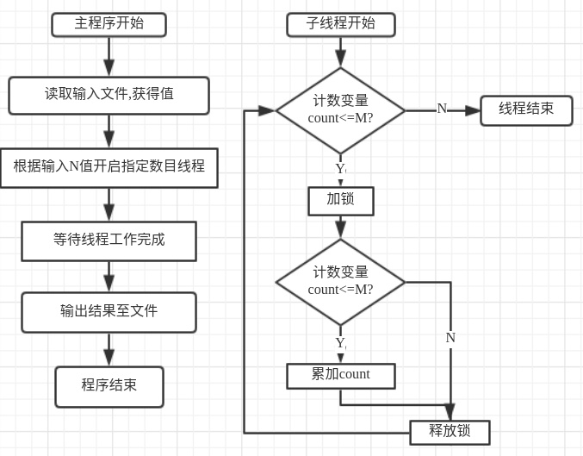
- 描述
程序读取input.txt文件中的内容,赋值给N(线程数目)和M(累加值),检查参数N和M和合法性,若不合法则退出程序,反之继续运行,然后开启N个线程,每个线程的函数体流程如上,代码如下:
void threadSum() {
while (count <= M) {
pthread_mutex_lock(&mutex);
if (count <= M) {
sum += count++;
}
pthread_mutex_unlock(&mutex);
}
}
主线程通过pthread_join等待子线程结束,然后输出结果到output.txt.

多进程
- 流程图
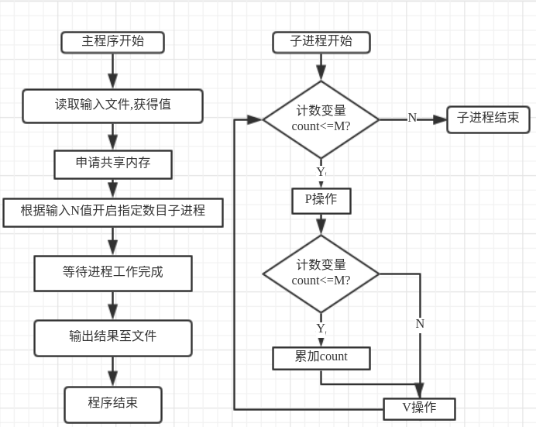

- 描述
程序读取input.txt文件中的内容,赋值给N(子进程数目)和M(累加值),检查参数N和M和合法性,若不合法则退出程序,反之继续运行,然后申请共享内存,并初始化信号量,然后开启N个子进程,每个子进程的函数体流程如上,代码如下:
while (pProcess->count <= M) {
sem_wait(&pProcess->S);
if (pProcess->count <= M) {
pProcess->sum += pProcess->count++;
}
sem_post(&pProcess->S);
}
父进程等待子进程退出,然后销毁信号量,将结果输出到output.txt.

结果分析

多线程
如下系列图所示，横坐标为线程数量，纵坐标为运行时间（单位us），不同折线表示不同计数量（图片通过python调用C程序使用matplotlib库画出）。
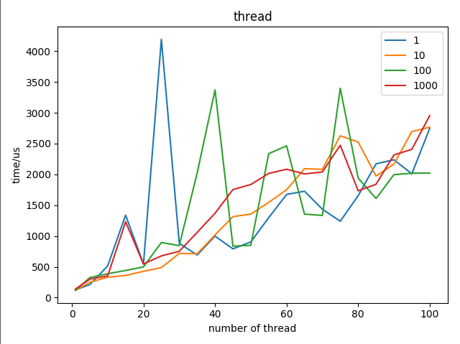
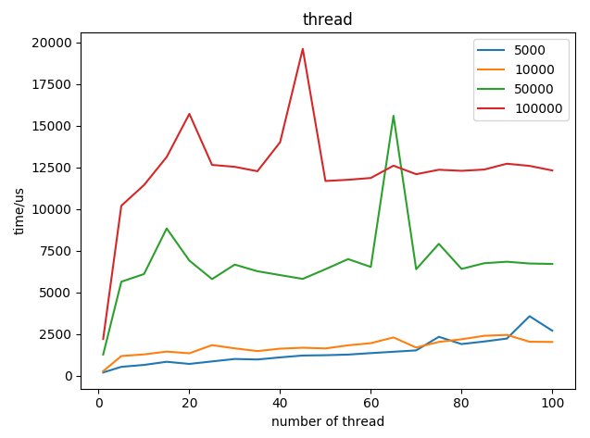
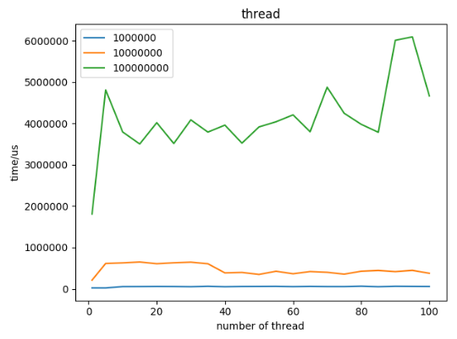
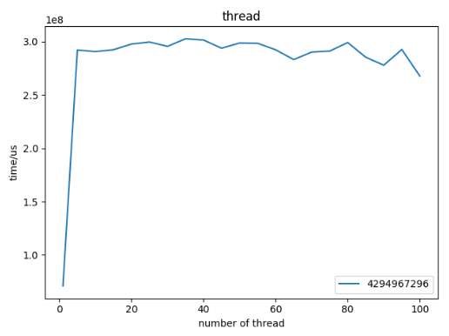
由上图可发现，开启相同线程数量时，累加的计数越大耗时越长（实验所用的主机电脑性能有些差，运行时间较长）；
当线程数量为1时，运行相同计数量所耗时最少，因为当开启多个线程时，需要耗时开启线程，同时由于线程阻塞，也需要耗费一些时间，在内核态和用户态之间的切换很大程度地影响了程序的性能。但多线程时，所做的计数工作与单线程其实是一样的，而线程的阻塞反而影响了性能。

多进程
如下系列图所示，横坐标为进程数量，纵坐标为运行时间（单位us），不同折线表示不同计数量（图片通过python调用C程序使用matplotlib库画出）。
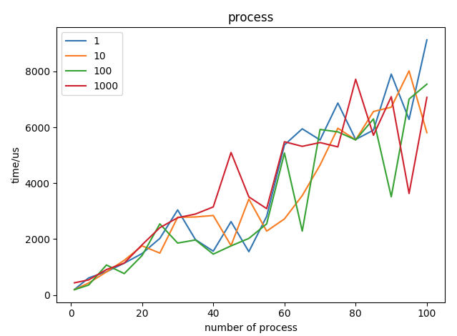
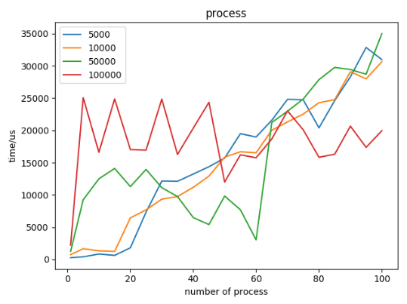
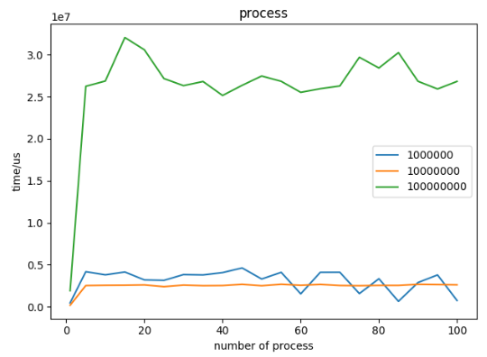

由上图可发现，开启相同进程数量时，累加的计数越大耗时越长（实验所用的主机电脑性能有些差，运行时间较长）；
当进程数量为1时，运行相同计数量所耗时最少，因为当开启多个进程时，需要耗时开启进程，同时由于PV操作使得进程阻塞，也需要耗费一些时间，但多进程时，所做的计数工作与单进程其实是一样的，而进程的阻塞反而影响了性能。
同时，对比多线程和多进程下相同条件（相同线程/进程数量，相同计数值）下，多进程耗费的时间更长，因为对操作系统来说，开启一个线程比fork一个子进程所耗费的时间短许多。因为线程自己基本上不拥有系统资源,只拥有一点在运行中必不可少的资源比如说程序计数器等，而进程有独立的地址空间，进程切换时，耗费资源较大，所以效率要差一些。

总结
通过这次操作系统课设，我对于操作系统中，进程和线程的概念及区别有了一定的了解，同时对于进程和线程之间的通信机制也有了一些实践，另外，关于进程和线程的同步互斥机制的实现也更为熟悉。

